建设项目竣工环境保护验收调查表

项目名称：台山鑫昊150MW渔光互补光伏发电项目（一期）
建设单位： 台山市鑫昊新能源有限公司

建设单位：台山市鑫昊新能源有限公司
编制单位：江门市泰邦环保有限公司

2024年10月

表1 项目总体情况

建设项目名称 | 台山鑫昊150MW渔光互补光伏发电项目（一期）
建设单位 | 台山市鑫昊新能源有限公司
法人代表 | 段国锋 |  | 联系人 |  |  | 许辉杰
通信地址 | 台山市汶村镇横山渔业村海傍路63号之三
联系电话 | 18105661983 | 传真 | — |  | 邮编 |  | 529000
建设地点 | 广东省江门市台山市汶村镇
项目性质 | 新建 改扩建□ 技改□ |  | 行业类别 |  | 太阳能发电D-4416
环境影响报告表  名称 | 台山鑫昊150MW渔光互补光伏发电项目建设项目环  境影响报告表
环境影响评价单  位 | 江门市泰邦环保有限公司
初步设计单位 | 信息产业电子第十一设计研究院科技工程股份有限公司
环境影响评价审  批部门 | 江门市生态环境局台山分局 | 文号 | 江台环审﹝2021﹞21号 |  | 时间 |  | 2021.6.3
初步设计审批部  门 | / | 文号 | / |  | 时间 |  | /
环境保护设施设  计单位 | 信息产业电子第十一设计研究院科技工程股份有限公司
环境保护设施施  工单位 | 台山市鑫昊新能源有限公司
环境保护设施监  测单位 | 广东乾达检测技术有限公司
投资总概算  （万元） | 61290 | 其中：环境保护投资（万元） |  | 20 | 实际环境保护投资占总投资比例 |  | 0.03%
实际总投资  （万元） | 49032 | 其中：环境保护投资（万元） |  | 14.7 |  |  | 0.03%
设计生产能力 | 光伏发电150MWp | 建设项目开工日期 |  |  | 2023年6月
实际生产能力 | 光伏发电120MWp | 竣工日期 |  |  | 2024年5月
调查经费 | --

编制依据 | 1、中华人民共和国国务院令第682号《国务院关于修改<建设项目环境保护管理条例>的决定》；  2、国家环境保护部文件国评规环评[2017]4号《关于发布<建设项目竣工环境保护验收暂行办法>的公告》；  3、《关于规范建设单位自主开展建设项目竣工环境保护验收的通知》（环境保护部）环办环评函[2017]1235号；  4、生态环境部发布《建设项目竣工环境保护验收技术规范 生态影响类》(HJ/T394-2007)）；  5、《关于建设项目环境保护设施竣工验收监测管理有关问题的通知》国家环境保护局，环发[2000]38号，2000年2月；  6、中国环境监测总站[2005]188号“关于加强建设项目竣工环境保护验收监测工作中污染事故防范环境管理检查工作的通知”；  7、江门市泰邦环保有限公司2021年编制的《台山鑫昊150MW渔光互补光伏发电项目环境影响报告表》  8、江门市生态环境局台山分局关于《台山鑫昊150MW渔光互补光伏发电项目环境影响报告表》的审批意见，文号：江台环审﹝2021﹞21号。
项目建设过程简述 | 建设单位于2020年2月26日取得项目备案（项目代码：2019-440781-75-03-035501、2019-440781-44-03-047723、2020-440781-75-03-006944），台山市鑫昊新能源有限公司于2021年2月委托江门市泰邦环保有限公司编制《台山鑫昊150MW渔光互补光伏发电项目环境影响报告表》，于2021年6月3日取得江门市生态环境局台山分局出具的审批意见（江台环审﹝2021﹞21号）。  光伏发电场区于2013年6月开始建设，于2024年5月竣工。  2024年7月，根据国务院第682号令《建设项目环境保护管理条例》、国家环境保护部文件国环规环评[2017]4号关于发布《建设项目竣工环境保护验收暂行办法》、生态环境部发布  《建设项目竣工环境保护验收技术规范生态影响类》(HJ/T3 94-2007)等文件的有关要求和规定，对该建设项目进行竣工环境保护验收调查工作。通过对项目现场踏勘，调查工程完成情况，并查阅了相关资料，编制完成了《台山鑫昊150MW渔光互补光伏发电项目竣工环境保护验收调查表》。

表2 调查范围、因子、目标、重点

调查范围 | 参考《建设项目竣工环境保护验收技术规范 生态影响类》结合现场踏勘调查，本工程光伏电站位于江门市台山市汶村镇大担村、横山村、高产围，影响范围无环境敏感目标，光伏电站主要考虑对当地生态环境、水环境、声环境及对自然景观的影响，以及固体废弃物的处置措施的落实情况，由此确定本工程的调查范围，本次验收调查范围与环评报告表评价范围基本一致，具体范围如下：  1、生态环境：项目区农业生态系统、动植物等周边的生态环境，以及建成后施工临时占地、永久占地、地表植被恢复工程等实施区域；  2、水环境：生活污水、光伏组件清洗废水处理方式及处置措施的核实；  3、大气环境：以各施工工区为中心，重点为施工区、施工道路沿线；  4、声环境：光伏场界围墙外200m以内的范围区域；  5、固体废物：生活垃圾处置措施、以及少量的废太阳能电池组件处置措施等。
调查因子 | - 生态环境：被破坏地表植被的恢复情况及阶段性采取的植被恢复措施；水土保持措施运行情况；工程措施的水土保持效果和生态环境效益，对出现的问题及时采取补救措施。  - 水环境：光伏组件清洗废水处理方式。  - 声环境：等效连续A声级（LAeq）。  - 固体废物：生活垃圾和少量的废太阳能电池组件产生量和处置去向及处理措施的合理性等。

环境敏感目标 | 项目位于广东省江门市台山市汶村镇，项目分三期建设，一期项目位于大担村白沙围，厂区中心位置为东经112.423568°，北纬21.885066°，二期项目位于横山村二信围和咸围北，厂区中心位置为东经112.430348°，北纬21.884680°，三期项目位于上白沙村西面，厂区中心位置为东经112.420971°，北纬21.896797°。项目四周均为鱼塘和农田。项目场区周围没有其他风景游览区、名胜古迹及其他需要特别保护的敏感目标。项目主要环境保护对象及保护目标见表 2-1。  表2-1 主要环境保护对象及保护目标
  名称 | 坐标 |  | 保护对象 | 规模 | 保护内容 | 环境功能区 | 相对厂址方位 | 相对厂界距离（m）
  名称 | X | Y
  横山村 | 900 | -660 | 居民 | 80户 | 声 | 声环境2类功能 | 一、二期项目东南面 | 140m
  下白沙村 | -70 | 525 | 居民 | 80户 | 声 | 声环境2类功能 | 一、二期项目北面 | 130m
调查重点 | 本次调查的重点是工程建设及运行期间的生态影响、声环境影响、水环境影响、固体废物影响等，环评及其批复中提出的各项环境保护措施落实情况和有效性，本工程生态破坏的恢复、减缓与补充保护措施落实运行情况。  （1）生态环境影响  调查光伏阵列和开关站施工过程中生态遭到破坏和进行恢复的情况。  （2）噪声影响  厂界噪声的影响程度，调查环境影响报告表中提出的噪声防治措施的落实情况。  （3）水环境影响  光伏组件清洗废水排放去向及处理措施的合理性。  （4）固体废物影响  重点对生活垃圾、废旧太阳能组件收储设施的设置及有效性进行调查。  （5）核实实际工程内容、方案设计变更情况和造成环境影响变化情况。

表3 验收执行标准

环境质量标准 | 大气环境：SO2、NO2、CO、O3、PM10、PM2.5执行《环境空气质量标准》（GB3095-2012）二级标准；  地表水环境：执行《地表水质量标准》（GB3838-2002）Ⅲ类标准；  地下水环境：执行《地下水质量标准》（GB/T14848--2017）中Ⅲ类标准；  声环境：执行《声环境质量标准》（GB3096-2008）2类区标准。
污染物排放标准 | 施工期:  噪声：执行《建筑施工场界环境噪声排放标准》(GB12523-2011)。昼间：70dB(A)，夜间：55dB(A)。  废气：执行《施工场地扬尘排放标准》（DB13/2934-2019）表1扬尘排放浓度限值。  营运期：  声环境：执行《工业企业厂界环境噪声排放标准》（GB12348-2008） 中2类区标准。  昼间：60dB(A)，夜间：50dB(A)。  固体废物：执行《一般工业固体废物贮存、处置场污染控制标准》（GB18599-2020）中相关要求。
总量控制指标 | 根据江台环审﹝2021﹞21号，本项目无总量控制指标。

表4 工程概况

项目名称 | 台山鑫昊150MW渔光互补光伏发电项目（一期）
项目地理位置  (附地理位置图) | 位于河北省张家口市尚义县大营盘乡太阳能示范基地， 厂中心坐标为东经：113°57'15.66"，北纬：41°27'3.06"，  项目四周均为空地，项目地理位置见附图1。
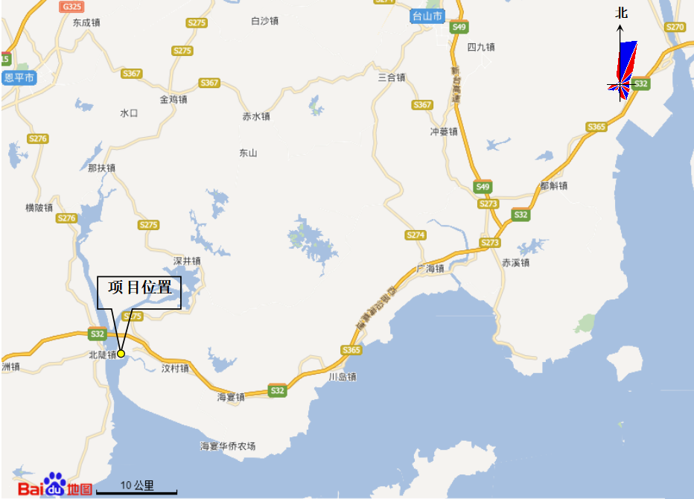
图2-1 项目地理位置图
主要工程内容及规模：
1、建设内容及规模
环评中建设内容：台山市鑫昊新能源有限公司在江门市台山市汶村镇建设150MWp光伏发电场区，光伏厂区内不设办公场所。项目成后，年均发电量17351.58万kWh。
实际建设内容：台山市鑫昊新能源有限公司在江门市台山市汶村镇建设120MWp光伏发电场区，光伏厂区内不设办公场所。项目成后，年均发电量13881.26万kWh。
项目建设工程对照一览表见表4-1。
表4-1 项目建设工程对照一览表
内容 | 工程名称 |  | 环评审批 |  | 实际建设 |  | 是否与环评一致
内容 |  |  | 工程内容 | 工程规模 | 工程内容 | 工程规模 | 是否与环评一致
主体工程 | 光伏电站 |  | 光伏列阵 | 535Wp 的单晶硅光伏组件，281736块，晶硅太阳能电池安装。光伏组件支架基础采用预制桩。 | 光伏列阵 | 535Wp 的单晶硅光伏组件，281736块，晶硅太阳能电池安装。光伏组件支架基础采用预制桩。 | 是
公用工程 | 供水工程 |  | 光伏组件清洗用水来源于鱼塘 |  | 光伏组件清洗用水来源于鱼塘 |  | 是
公用工程 | 排水工程 |  | 光伏组件清洗废水排入鱼塘中 |  | 光伏组件清洗废水排入鱼塘中 |  | 是
公用工程 | 供电工程 |  | 项目区用电采用市政电源 |  | 项目区用电采用市政电源 |  | 是
辅助工程 | 对外道路 |  | 选址附近道路通畅，无需人工修建进场道路 |  | 选址附近道路通畅，无需人工修建进场道路 |  | 是
辅助工程 | 场内道路 |  | 新修道路为主，利用部分原有土路，简易石渣路面，道路宽为4m。 |  | 新修道路为主，利用部分原有土路，简易石渣路面，道路宽为4m。 |  | 是
辅助工程 | 办公场所 |  | 光伏场区内不设办公场所 |  | 光伏场区内不设办公场所 |  | 是
环保工程 | 施工期 | 废水治理 | 施工废水经沉淀池处理后回用；生活污水收集后运至城镇污水厂纳污范围内的公共卫生间排放 |  | 施工废水经沉淀池处理后回用；生活污水收集后运至城镇污水厂纳污范围内的公共卫生间排放 |  | 是
环保工程 | 施工期 | 噪声治理 | 在靠近敏感点时不允许夜间施工 |  | 在靠近敏感点时不允许夜间施工 |  | 是
环保工程 | 施工期 | 固废 | 土石方回填，不产生弃方；生活垃圾由环卫部门清运；木材和其他建筑材料可以回收利用 |  | 土石方回填，不产生弃方；生活垃圾由环卫部门清运；木材和其他建筑材料可以回收利用 |  | 是
环保工程 | 施工期 | 废气治理 | 物料覆盖、扬尘洒水 |  | 物料覆盖、扬尘洒水 |  | 是
环保工程 | 施工期 | 水土流失治理 | 限制施工作业带范围，不得超出项目占地范围 |  | 限制施工作业带范围，不得超出项目占地范围 |  | 是
环保工程 | 运营期 | 废水治理 | 无 |  | 无 |  | 是
环保工程 | 运营期 | 噪声治理 | 单独设备房、基础减振等措施 |  | 单独设备房、基础减振等措施 |  | 是
环保工程 | 运营期 | 固废 | 无 |  | 无 |  | 是
环保工程 | 运营期 | 废气治理 | 无 |  | 无 |  | 是

2、项目主要设备
项目主要设备见下表。
表4-2 光伏发电主要设备一览表
序号 | 设备名称 | 型号 | 单位 | 数量 |  | 是否瑜环评一致
 |  |  |  | 环评审批 | 实际建设 | 是否瑜环评一致
1 | 组件 | 535Wp | kW | 150000 | 120000 | 分期建设
2 | 支架/基础 | / | 套 | 150000 | 120000 | 分期建设
3 | 箱逆变 | 3125kW | 台 | 39 | 31 | 分期建设
4 | 直流汇流箱 | 24进1出 | 台 | 546 | 437 | 分期建设
5 | 直流电缆 | H1Z2Z2-K-1*4m㎡ | 米 | 968409 | 774727 | 分期建设
6 | 直流电缆 | ZRC-YJHLV22-2*240m㎡ | 米 | 77415 | 61932 | 分期建设
7 | 高压电缆 | ZRC-YJHLV22-35kV,3*95m㎡ | 米 | 1100 | 880 | 分期建设
7 | 高压电缆 | ZRC-YJHLV22-35kV,3*150m㎡ | 米 | 600 | 480 | 分期建设
7 | 高压电缆 | ZRC-YJHLV22-35kV,3*240mm³ | 米 | 11000 | 8800 | 分期建设
7 | 高压电缆 | ZRC-YJHLV22-35kV,3*300mm³ | 米 | 200 | 160 | 分期建设
8 | 箱变基础 |  | 台 | 39 | 31 | 分期建设

3、劳动定员
项目劳动定员3人，包括生产运行、设备维护人员，负责生产运行、设备维护人员，均不在厂区食宿，三班制，每班8小时，年工作365天。
4、现场照片
工程现场照片见下图。

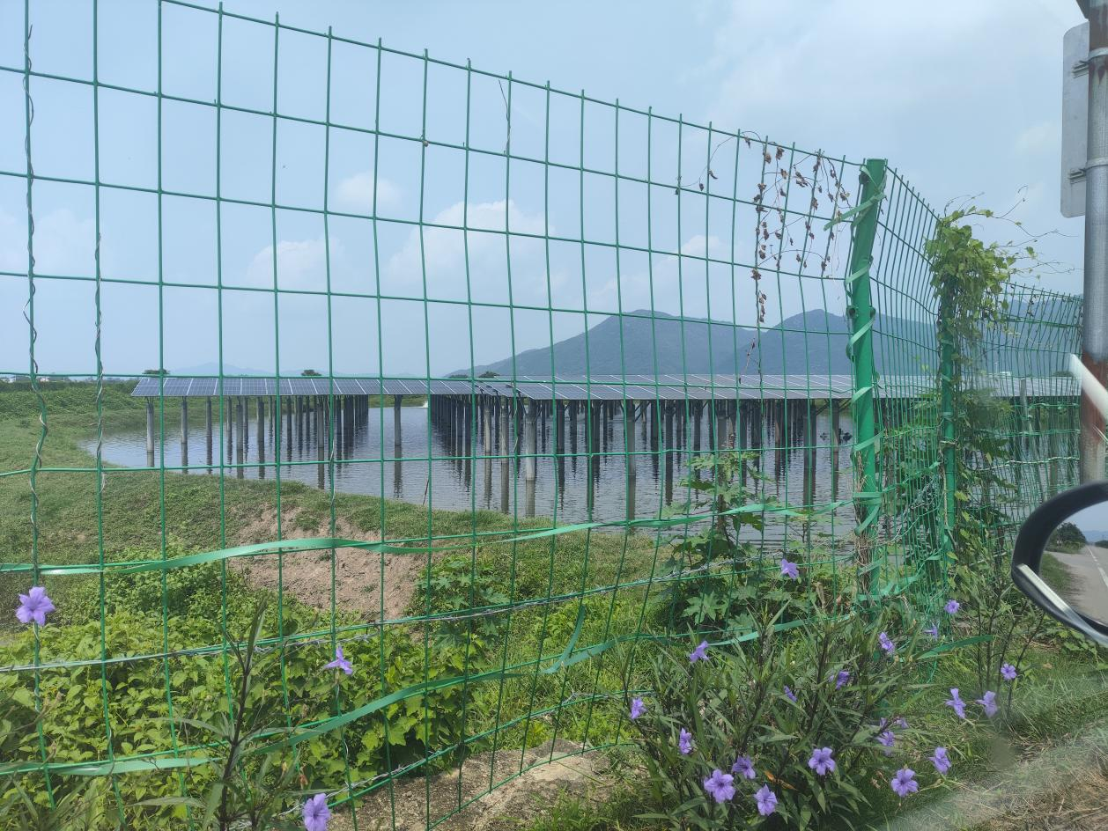
一期场区
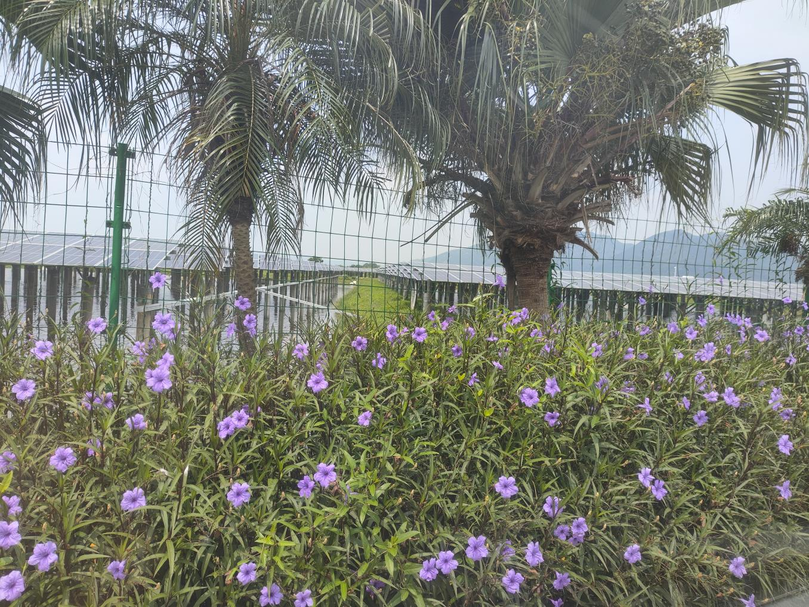
二期场区
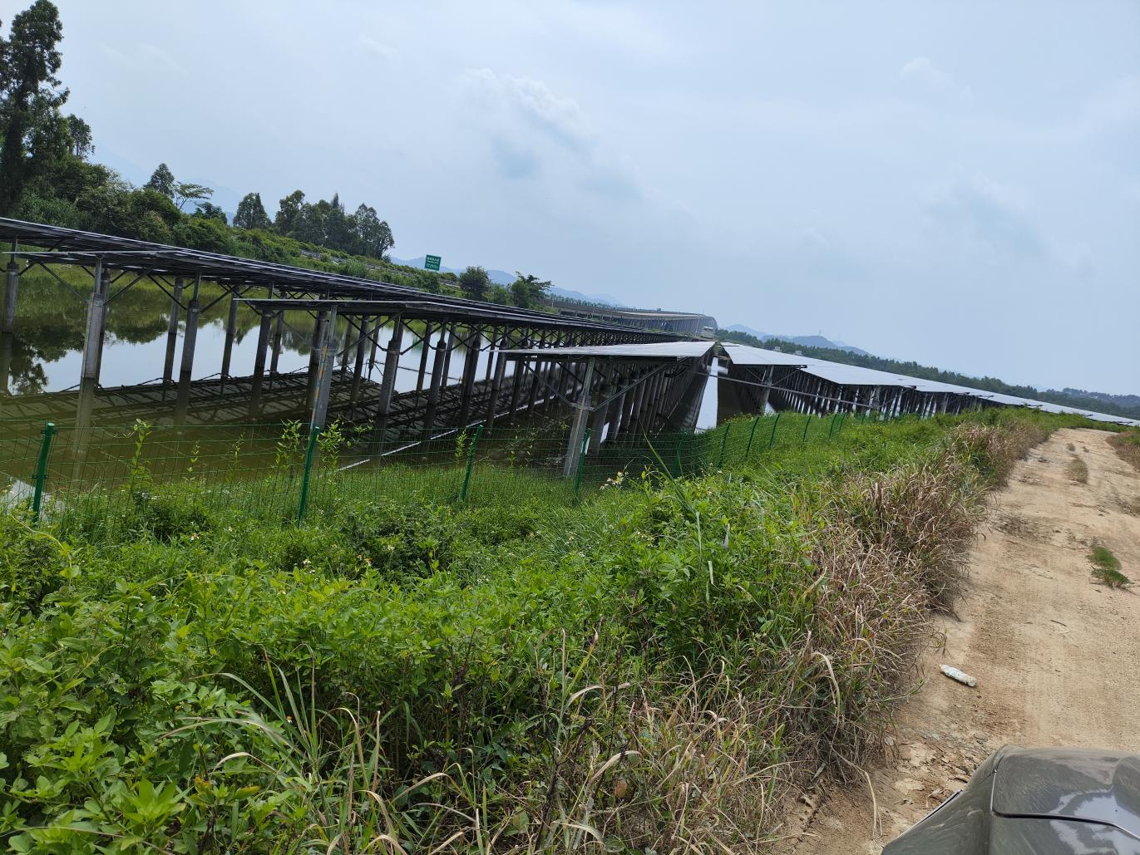
三期场区

实际工程量及工程建设变化情况：
经验收现场调查与建设单位核实，项目存在以下变更：
1、因水文地质的影响，部分区域不符合工程条件并未建设，实际占地减少，装机容量减少。
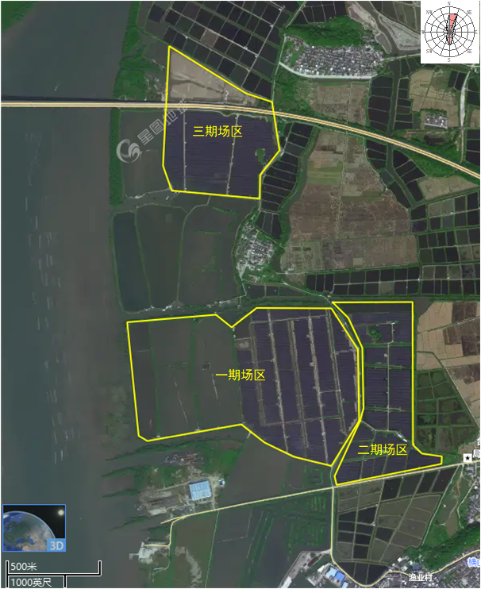
图2-2 环评审批占地示意图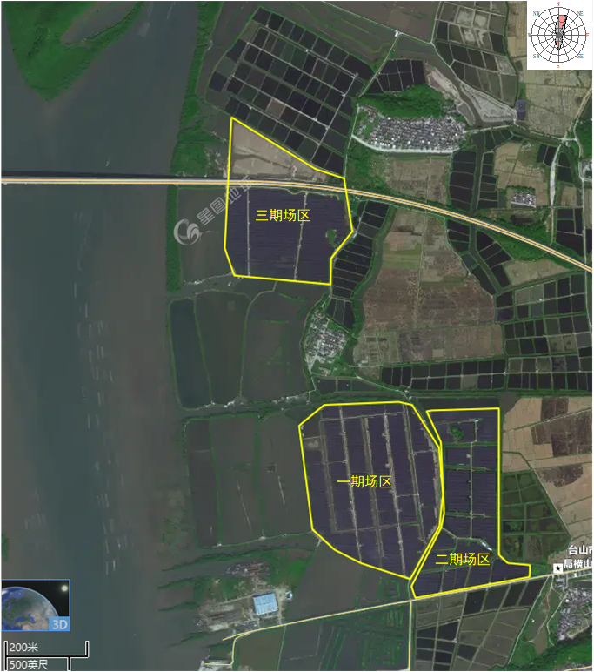
图2-3 实际建设占地示意图
根据《关于印发环评管理中部分行业建设项目重大变动清单的通知》（环办〔2015〕52号）、《环境影响评价法》和《建设项目环境保护管理条例》有关规定，建设项目的性质、规模、地点、生产工艺和环境保护措施五个因素中的一项或一项以上发生重大变动，且可能导致环境影响显著变化（特别是不利环境影响加重）的，界定为重大变动。属于重大变动的应当重新报批环境影响评价文件，不属于重大变动的纳入竣工环境保护验收管理。
本项目的规模有所减少，不会导致不利环境影响；性质、地点、生产工艺未发生变动，综上所述，本项目不属于重大变动，并将发生变化的纳入本次验收范围。
生产工艺流程（附流程图）：
1、光伏阵列基础施工及安装
1）光伏阵列基础施工
施工工艺流程：场地清理→测量放线定位桩→桩机就位→钻孔取土成孔→清除孔底成渣→成孔质量检查验收→吊放钢筋笼→浇筑孔内混凝土。
施工时应注意：开始钻孔时，应保持钻杆垂直，位置正确，防止因钻杆晃动引起孔径扩大及增多孔底虚土。
发现钻杆摇晃、移动、偏斜或难以钻进时，应提钻检查，排除地下障碍物，避免桩孔偏斜和钻具损坏。
钻进过程中，应随时清理孔口粘土，遇到地下水、塌孔、缩孔等异常情况，应停止钻孔，同有关单位研究处理。
钻头进入硬土层时，易造成钻孔偏斜，可提起钻头上下反复扫钻几次，以便削去硬土。若纠正无效，可在孔中局部回填粘土至偏孔处0.5m以上，再重新钻进。
成孔达到设计深度后，应保护好孔口，按规定验收，并做好施工记录。
孔底虚土尽可能清除干净，可采用夯锤夯击孔底虚土或进行压力注水泥浆处理，然后快吊放钢筋笼，并浇筑混凝土。混凝土分层浇筑，每层高度不大于1.5m。
2）光伏阵列安装
（1）施工准备
进场道路畅通，安装支架运至相应的阵列基础位置，太阳能光伏组件运至相应的基础位置。施工单位应派人专人监护，防止光伏组件损坏。
（2）阵列支架安装
太阳能电池组件支架采用三角形钢支架，支架的结构单元随电池组件的不同组合而有所不同，太阳能光伏组件支架由横梁、立柱、斜撑组成。支架按照安装图纸要求，采用镀锌螺栓连接。安装完成整体调整支架水平后紧固螺栓。
（3）太阳能电池组件安装
细心打开组件包装，认真检查光伏组件的规格和型号，仔细检查光伏组件外观是否完好。禁止单片组件叠摞，轻拿轻放防止表面划伤，用螺栓紧固至支架后调整水平，拧紧螺栓。为了防止太阳能电池组件串触电事故的发生，应采取以下措施：
施工作业时，在太阳能电池组件表面铺遮光板，遮挡太阳；
带好低压绝缘手套；
使用已有绝缘处理的工具；
不要在雨天作业；
电池组件框和支架应保持良好接地。
2、逆变升压一体设备基础施工和安装
1）逆变升压一体设备基础施工
逆变升压一体设备基础工程施工包括基础土方开挖和基础混凝土浇筑。开挖土石方沿坑槽周边堆放，以备回填。为保护环境，减少水土流失，应尽是减少对原土的扰动。
逆变升压一体设备基础混凝土浇筑：应先浇筑混凝土垫层，再进行钢筋绑扎，后浇筑基础混凝土。施工中应对所有砂、碎石和水泥作好工前化验，并做多个试块进行强度试验，必须达到规范要求指标。工程实施时一定要对工人进行上岗前培训考核，随时监督控制砂、碎石、水泥的清洁和准确的配合比。浇筑混凝土时防止其中钢筋变位、变形，不允许基础中固定逆变升压一体设备的埋件移动或倾斜。混凝土浇筑后洒水保湿养护14d。土方回填应在混凝土浇筑7d后进行，回填时分层回填、打夯机分层夯实，并预留沉降量。
2）逆变升压一体设备安装
逆变升压一体设备采用160T汽车吊吊装就位。施工吊装要考虑到安全距离及安全风速，确保施工安全及安装质量。吊装就位后要即时调整加固，将逆变升压一体设备基础槽钢与预埋件焊接，逆变升压一体设备两点接地螺栓与接地网可靠连接，并测试接地网接地电阻满足设计要求。
2、运营期工艺流程
太阳能发电是将太阳能通过光伏发电组件转换为电能的过程，是一种通过转换装置把太阳辐射能转换成电能利用的发电技术。光电转换装置通常是利用半导体器件的光伏效应原理进行光电转换的，因此又称太阳能光伏技术。本项目太阳能光伏板发电系统经汇流箱汇集后接入逆变器室，之后经箱式变压器接入35kV开关站，最后接入租用的尚义元辰边家村220kV升压站后经架空线路并入电网。

工程占地及平面布置：

本项目位于江门市台山市汶村镇，项目规划占地1567450平方米，项目实际占地面积为1245680平方米。该项目光伏场区内主要为光伏电池组件，规划划分为39个发电区，实际建设31个发电区，共分为30个独立模块，每个模块中间均设置逆变升压室、箱式变压器等，每个模块按照顺序在光伏场区内依次排列。该项目具体平面布置见图2-4。

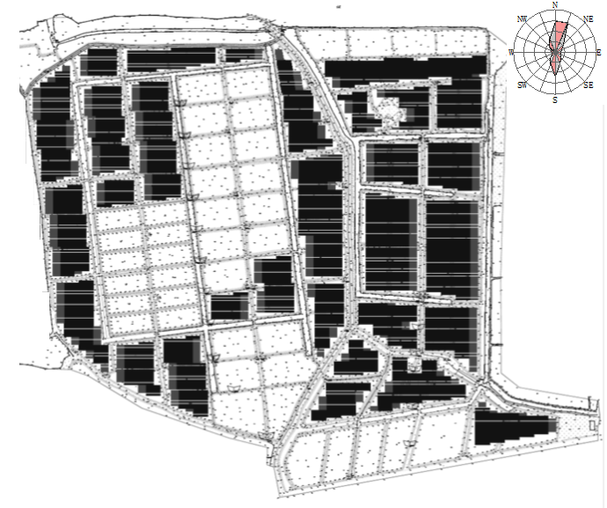

图2-4 一期、二期场区平面布置图

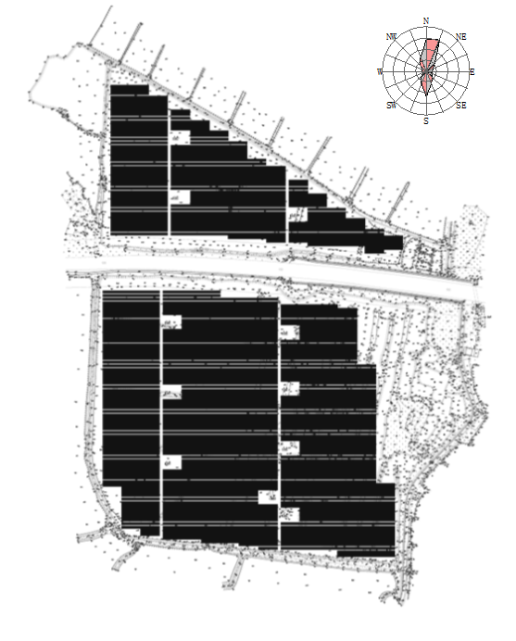

图2-5 三期场区平面布置图

工程环境保护投资明细：
本项目环评中总投资61290万元，环评预期投资20万元，占总投资的0.03%， 实际总投资为49032万元，环保投资14.7万元，占总投资额的0.03%。具体投资见下表。

表4-5 环保投资明细（万元）
类别 | 污染源 | 治理内容 | 环评预期金额 | 实际投资
废气 | / | / | / | /
废水 | 光伏电池组件清洗废水 | 作为鱼塘补充水 | / | /
噪声 | 变压器冷却风扇的空气动力噪声和变压器、逆变器工作时产  生的噪声 | 变压器、逆变器位于箱内，通过基础减振、厂房隔声 | 2 | 2
固体废物 | 光伏发电系统产生的废旧或故障太阳能电池组件 | 损坏更换的电池组件以及光伏电池组件收集后由光伏厂家回收处理； | / | /
生态 | 绿化 | 种植当地牧草 | 18 | 12.7
总投资 |  |  | 20 | 14.7

与项目有关的生态破坏、污染物排放、主要环境问题及环境保护措施
1、生态影响
评价区域内人类开发活动历史悠久，人为干扰程度相对较高，天然植被较少，主要植被类型为次生植被，生态系统较为脆弱。评价区内没有发现珍稀、濒危植物分布。项目场地的建设和场地的平整，将破坏一定面积的地表植被，从而使地表的表层土壤受到扰动。同时，由于修筑施工便道、打桩等需要排干洼地积水，原有鱼塘水环境受到一定的影响。为尽量减少对鱼塘水环境的的影响，建议施工单位采取以下保护措施：
施工期首先要采取预防保护措施，通过进一步优化施工布置，控制施工占地，减少对工程地区现有水环境的占压和破坏；加强施工管理，优化施工工艺，减轻工程活动对当地洼地水环境的不利影响；加强对施工人员的教育，尽量缩减人类活动的区域；合理安排施工，尽量避免高噪声设备的同时作业。
施工过程中，光伏组件安装采用机械打桩及静压桩方法进行施工，由于修筑施工便道、打桩等需要排干洼地积水，原有鱼塘水环境受到一定的影响，由于施工周期较短，随着施工期的结束，光伏组件下水塘自然放养原有鱼种，控制养鱼数量，定期捕捞，保护项目区域的水域生态环境，总体上看，对鱼塘影响较小。
2、废气
光伏发电是将太阳能转换为电能，在转换过程中没有废气排放。
3、废水
项目营运期间产生的主要废水为：光伏组件的清洗废水直接排放鱼塘，因此对地表水和地下水环境的影响较小。
4、噪声
光伏发电利用太阳能电池将太阳光能直接转化为电能。主要噪声为箱逆变升压一体机产生的噪声，设备噪声约52dB（A）项目噪声源产生的声经建筑隔声和距离衰减后，至厂界时可满足《工业企业厂界环境噪声排放标》(GB12348-2008)中2类功能区环境噪声排放限值。
5、固体废物
本期工程营运期产生的固体废物主要是损坏更换的电池组件以及光伏电池组件，项目所用晶硅电池组件不属于危险废物，厂区内部均不设置临时储存点，直接由设备厂家回收。

表5 环境影响评价回顾

环境影响评价的主要环境影响预测及结论
- 产业政策
本工程类别属《产业结构调整指导目录（2019年本）》第五款新能源第二条“风电与光伏发电互补系统技术开发与应用”，属鼓励类，符合国家产业政策。
- 项目选址
拟建项目涉及但不占用广东台山镇海湾红树林国家湿地公园，不涉及自然保护区、风景名胜区、世界文化和自然遗产地以及饮用水水源保护区，项目周边以鱼塘为主，为人类活动密集区域，项目所在地环境敏感性较低。拟建项目建设不涉及台山市城市规划区，不涉及各乡镇城镇规划区，项目选址无规划制约因素。
3、污染防治措施可行性及环境影响分析结论
（1）大气环境
本项目营运期无生产性废气产生，因此不作大气环境影响定级和分析。
（2）水环境影响分析
根据工程分析，本项目光伏组件的清洗废水排入光伏组件下方的鱼塘，不直接排入水体，故确定本项目水环境评价等级定为三级B。
清洗废水直排鱼塘可行性分析：项目清洗废水量为33660m³/a，清洗过程产生的废水除含SS外无其他污染物质，根据已建成的渔光互补光伏电站的经验，该部分水可直接排放鱼塘是可行的，不会对鱼类的养殖产生不利影响。
（3）噪声
项目为光伏发电项目，夜间不作业。根据预测结果，一二期场区和三期场区东、南、西、北面厂界噪声贡献值符合《工业企业厂界环境噪声排放标准》（GB12348-2008）2类昼间标准；项目噪声评价范围内环境敏感点（横山村、下白沙村），从等声线图中可以看出，经过距离衰减后，环境敏感目标处噪声贡献值可忽略不计，昼间噪声贡献值均符合《工业企业厂界环境噪声排放标准》（GB12348-2008）2类标准。综上所述，项目噪声源对周边环境影响较小。
（4）固体废物
项目光伏系统使用寿命25年，其中组件寿命25年，逆变器寿命25年，电缆使用寿命大于20年，除人为破坏外基本无损坏，为保障太阳能发电站的稳定性，设备厂家对其进行定期检测，对于损坏更换的电池组件以及光伏电池组件使用寿命到期后更换下来的电池组件，根据《国家危险废物名录》（2021年版），拟建项目所用晶硅电池组件不属于危险废物，厂区内部均不设置临时储存点，直接由设备厂家回收。
（5）生态影响
项目场地的建设和场地的平整，将破坏一定面积的地表植被，从而使地表的表层土壤受到扰动。同时，野生动物生境被破坏，尤其是两栖和爬行类的栖息地将被破坏，此外运行期由于人为影响加大，周边环境人为改造较大，与此同时人类活动范围及频繁度增大，施工区爬行动物栖息适宜度降低。受影响的主要为两栖爬行类动物如蛙、蟾蜍等的数量将有所减少。野生鸟类在施工期因人为活动频繁将减少活动于施工区内。施工准备期由于场地平整，降低了原有的土壤抗侵蚀能力，当遇上较大降雨天气时，可能造成不同程度的水土流失；建设期场区内裸露土地，尤其是光伏电站区、道路区和可形成一定量的水土流失；建设期是预测的重点时段，施工期场内裸露地段、光伏电站基础区、施工道路区、升压站区是重点防治区。光伏电站在建设施工和生产运行期间都将加大项目区水土流失，短期内可使项目建设区水土流失量明显增加。本项目建成投运后，扰动区域被建筑物覆盖或绿化等措施所保护，水土流失量降低，随着植被的逐渐恢复与植被覆盖度的提高，根系固土保水能力增强，水土流失量逐渐减少。根据本项目特点，对当地水土流失的影响主要为建设施工期，损坏或压埋原有地貌及植被，形成裸露地面，降低了原有植被的固土防风、抗蚀能力，加剧了水土流失。因此，除采取必要的临时防护措施外，施工结束后以植被防治措施为主，选择适宜的草、树种，构成行之有效的防治体系，遏制新增水土流失的发生。
施工过程中，光伏组件安装采用机械打桩及静压桩方法进行施工，由于修筑施工便道、打桩等需要排干洼地积水，原有鱼塘水环境受到一定的影响，由于施工周期较短，随着施工期的结束，光伏组件下水塘自然放养原有鱼种，控制养鱼数量，定期捕捞，保护项目区域的水域生态环境，总体上看，对鱼塘影响较小。
（6）光污染
本项目由于倾斜角度小，反射面朝南，反射面反射的光绝大部分朝向天空，反射光的主要影响时间集中在日出、日落前后的1~2小时左右，早上和傍晚的太阳高度角较小，会有部分反射光射向南侧，会对三期厂区南面的敏感点产生一定的影响和干扰。由于日出和日落时分的太阳光较弱，且敏感点距离较远，因此对敏感点（下白沙村）的影响不大。
（7）电磁辐射及其他影响
根据《电磁辐射防护规定》（GB8702-2014），100kV以下电压等级的交流输变电设施属于电磁辐射体豁免管理范畴，本项目光伏组件以及35KV的变配电设备属于可豁免的电磁辐射体的等效辐射功率，属电磁环境管理豁免范畴。
4、项目可行性结论
综上所述，台山市鑫昊新能源有限公司拟在广东省江门市台山市汶村镇投资61290万元建设“台山鑫昊150MW渔光互补光伏发电项目”，项目建设内容主要包括装机容量为150MWp的光伏发电项目，项目年均发电量约为17351.58万千瓦时，项目的建设符合江门市相关要求。本光伏电站项目的建设，符合我国21世纪可持续发展能源战略规划，也是发展循环经济模式，建设和谐社会的具体体现。对于促进节能减排、打造低碳城市将产生积极的推动作用，同时对推进太阳能利用及光伏发电产业的发展进程具有非常大的意义，预期有着显著的社会效益，无不利的社会影响。
项目施工期和运营期存在一定的污染因素，主要为施工噪声、扬尘以及营运期交通噪声和汽车尾气，会对道路附近的居民带来一定的影响。本评价按照相关技术导则对项目评价范围内的环境质量进行现状监测、调查与评价，对项目的污染排放情况进行了分析，结合工程技术资料和实际监测成果，预测项目建设对周围环境产生的污染影响，并提出相应的污染防治措施和对策。建设单位必须严格遵守“三同时：管理规定，严格落实本报告提出的各项环保措施。
本项目建设和投入使用后，产生的污染经本报告提出的各种环保治理措施处理后，可降低对周边居民及环境的影响。从环境保护的角度而言，本项目的建设是可行的。

各级环境保护行政主管部门的审批意见（国家、省、行业）：

1、审批意见
江门市生态环境局台山分局台山鑫昊150MW渔光互补光伏发电项目环境影响报告表的批复（江台环审﹝2021﹞21号）：
一、台山鑫昊150MW渔光互补光伏发电项目选址广东省台山市汶村镇，总占地面积约156.75万m²。项目主要采用水产养殖和太阳能产业结合的生产方式，在池塘水体中开展水产养殖生产的同时，于水面上架设光伏组件，开发太阳能发电，实现水面发电、水下养鱼的目标。项目总装机容量为150MWp，采用535Wp的单晶硅组件，共计281736块；电站共计39个光伏发电单元，合计39台3125kW的逆变升压装置，升压至35kV后以4组集电线路外送，年均发电量17351.58万千瓦时。光伏厂区内无升压站，外送线路以4回35kV架空线路接至220kV通威及鑫昊光伏升压站，项目所连接220kV通威及鑫吴光伏升压站的架空线以及220kV通威及鑫吴光优升压站不属于本项目评价内容。项目租用光伏区覆盖的鱼塘，在鱼塘上方架设光伏板，待光伏组件正式投入使用后，鱼塘再转租他人经营，鱼塘的建设及养殖情况不属于本项目评价内容。
二、根据《报告表》的评价结论，项目应落实其提出的污染防治措施，确保污染物稳定达标排放，并重点做好以下工作:
施工期:
1、项目施工期产生的废水主要为施工废水、员工生活污水。其中施工废水经施工场地临时沉淀池处理后用于要水抑尘，不外排；生活污水经采用移动式厕所收集后运至城镇污水厂纳污范围内的公共卫生间排放。项目施工应尽量减少开挖面积，避免雨季作业，采取防雨措施，防止水土流失，注重沿海滩涂生态保护，对污水进行导流沉淀，防止施工泥沙污染农田和水体。
2、项目施工期产生的大气污染物主要为混凝土搅拌粉尘施工扬尘、机械废气。其中施工期扬尘经采取物料遮盖、道路酒水、车辆限速行驶等措施后无组织排放，执行《大气污染物综合排放标准》(GB16297-1996)中表2标准要求；机械度气经采取使用合格燃料等措施无组织排放，执行《大气污染物综合排放标准》(GB16297-1996)中表2标准要求。加强对设施的管理和维护，禁止大风天气施工，减少对周围环境污染影响。3、选用低噪声运输施工设备，采取有效的消声、降噪措施，严格控制施工时间，防止施工噪声对环境造成影响，施工期边界噪声应符合《建筑施工场界环境噪声排放标准》(GB12523-2011)要求。
4、项目施工过程中产生的废弃建筑材料、挖方产生的淤泥，不得随便堆放或倒入水体，应采取防雨等有效的措施进行处置，开挖的土方应回填，在场区内暂存的一般固体废物，应合理设置堆放场所，妥善贮存。
营运期:
1、营运期产生的废水主要为太阳能电池板清洗废水、员工生活污水。其中太阳能电池板清洗废水直接排入光伏区下方的鱼塘，不外排；员工生活污水经站内污水处理设施处理符合《城市污水再生利用城市杂用水水质》(GB/T18920-2012)标准要求后回用于站内绿化，不外排。
2、落实有效的大气污染防治措施，并加强对设施的管理和维护。项目产生的废气主要有食堂油烟，经处理符合《饮食业油烟排放标准(试行)》(GB18483-2001)限值要求后由烟道引至综合楼楼顶高空排放。
3、采用低噪声设备和采取有效的隔声降噪措施。项目产生的噪声主要来源于逆变器、变压器、升压站变压器等设备噪声，经采用合理布置厂区，对高噪声设备隔声、减振、消音等处理措施后，符合《工业企业厂界环境噪声排放标准》(GB12348-2008)2类限值要求。
4、加强固体废物管理。属于危险废物的必须交由有资质的单位进行处理处置，并严格执行危险废物转移联单制度。厂区内的危险废物和一般工业固体废物临时性贮存设施应符合国家《危险废物贮存污染控制标准》(GB18597-2001)和《般工业固体废物贮存、处置场污染控制标准》(GB18599-2001)的规定。生活垃圾收集后统一交由环卫部门处理。
三、落实施工期水土保持和生态保护、恢复措施。
四、项目建设应严格执行配套建设的环境保护设施与主体工程同时设计、同时施工、同时投产使用的“三同时”制度。项目建成后，按规定进行竣工环保验收，验收合格后，主体工程方可正式投入使用。
2、环评批复要求落实情况
环评批复要求落实情况详见表5-1。
表5-1 环评批复要求落实情况一览表
序号 | 审批意见内容 | 落实情况及变动原因
1 | 台山鑫昊150MW渔光互补光伏发电项目选址广东省台山市汶村镇，总占地面积约156.75万m²。项目主要采用水产养殖和太阳能产业结合的生产方式，在池塘水体中开展水产养殖生产的同时，于水面上架设光伏组件，开发太阳能发电，实现水面发电、水下养鱼的目标。项目总装机容量为150MWp，采用535Wp的单晶硅组件，共计281736块；电站共计39个光伏发电单元，合计39台3125kW的逆变升压装置，升压至35kV后以4组集电线路外送，年均发电量17351.58万千瓦时。光伏厂区内无升压站，外送线路以4回35kV架空线路接至220kV通威及鑫昊光伏升压站，项目所连接220kV通威及鑫吴光伏升压站的架空线以及220kV通威及鑫吴光优升压站不属于本项目评价内容。项目租用光伏区覆盖的鱼塘，在鱼塘上方架设光伏板，待光伏组件正式投入使用后，鱼塘再转租他人经营，鱼塘的建设及养殖情况不属于本项目评价内容。 | 台山鑫昊150MW渔光互补光伏发电项目选址广东省台山市汶村镇，总占地面积约1245680m²。项目主要采用水产养殖和太阳能产业结合的生产方式，在池塘水体中开展水产养殖生产的同时，于水面上架设光伏组件，开发太阳能发电，实现水面发电、水下养鱼的目标。项目总装机容量为120MWp，采用535Wp的单晶硅组件，共计225389块；电站共计31个光伏发电单元，合计31台3125kW的逆变升压装置，升压至35kV后以4组集电线路外送，年均发电量13881.26万千瓦时。光伏厂区内无升压站，外送线路以4回35kV架空线路接至220kV通威及鑫昊光伏升压站，项目所连接220kV通威及鑫吴光伏升压站的架空线以及220kV通威及鑫吴光优升压站不属于本项目评价内容。项目租用光伏区覆盖的鱼塘，在鱼塘上方架设光伏板，待光伏组件正式投入使用后，鱼塘再转租他人经营，鱼塘的建设及养殖情况不属于本项目评价内容。
2 | 施工期:  1、项目施工期产生的废水主要为施工废水、员工生活污水。其中施工废水经施工场地临时沉淀池处理后用于要水抑尘，不外排；生活污水经采用移动式厕所收集后运至城镇污水厂纳污范围内的公共卫生间排放。项目施工应尽量减少开挖面积，避免雨季作业，采取防雨措施，防止水土流失，注重沿海滩涂生态保护，对污水进行导流沉淀，防止施工泥沙污染农田和水体。  2、项目施工期产生的大气污染物主要为混凝土搅拌粉尘施工扬尘、机械废气。其中施工期扬尘经采取物料遮盖、道路酒水、车辆限速行驶等措施后无组织排放，执行《大气污染物综合排放标准》(GB16297-1996)中表2标准要求；机械度气经采取使用合格燃料等措施无组织排放，执行《大气污染物综合排放标准》(GB16297-1996)中表2标准要求。加强对设施的管理和维护，禁止大风天气施工，减少对周围环境污染影响。3、选用低噪声运输施工设备，采取有效的消声、降噪措施，严格控制施工时间，防止施工噪声对环境造成影响，施工期边界噪声应符合《建筑施工场界环境噪声排放标准》(GB12523-2011)要求。  4、项目施工过程中产生的废弃建筑材料、挖方产生的淤泥，不得随便堆放或倒入水体，应采取防雨等有效的措施进行处置，开挖的土方应回填，在场区内暂存的一般固体废物，应合理设置堆放场所，妥善贮存。 | 施工期:  1、项目施工期产生的废水主要为施工废水、员工生活污水。其中施工废水经施工场地临时沉淀池处理后用于要水抑尘，不外排；生活污水经采用移动式厕所收集后运至城镇污水厂纳污范围内的公共卫生间排放。项目施工尽量减少开挖面积，避免雨季作业，采取防雨措施，防止水土流失，注重沿海滩涂生态保护，对污水进行导流沉淀，防止施工泥沙污染农田和水体。  2、项目施工期产生的大气污染物主要为混凝土搅拌粉尘施工扬尘、机械废气。其中施工期扬尘经采取物料遮盖、道路酒水、车辆限速行驶等措施后无组织排放，执行《大气污染物综合排放标准》(GB16297-1996)中表2标准要求；机械度气经采取使用合格燃料等措施无组织排放，执行《大气污染物综合排放标准》(GB16297-1996)中表2标准要求。加强对设施的管理和维护，禁止大风天气施工，减少对周围环境污染影响。3、选用低噪声运输施工设备，采取有效的消声、降噪措施，严格控制施工时间，防止施工噪声对环境造成影响，施工期边界噪声应符合《建筑施工场界环境噪声排放标准》(GB12523-2011)要求。  4、项目施工过程中产生的废弃建筑材料、挖方产生的淤泥，应采取防雨等有效的措施进行处置，开挖的土方应回填，在场区内暂存的一般固体废物，应合理设置堆放场所，妥善贮存。
3 | 营运期:  1、营运期产生的废水主要为太阳能电池板清洗废水、员工生活污水。其中太阳能电池板清洗废水直接排入光伏区下方的鱼塘，不外排；员工生活污水经站内污水处理设施处理符合《城市污水再生利用城市杂用水水质》(GB/T18920-2012)标准要求后回用于站内绿化，不外排。  2、落实有效的大气污染防治措施，并加强对设施的管理和维护。项目产生的废气主要有食堂油烟，经处理符合《饮食业油烟排放标准(试行)》(GB18483-2001)限值要求后由烟道引至综合楼楼顶高空排放。  3、采用低噪声设备和采取有效的隔声降噪措施。项目产生的噪声主要来源于逆变器、变压器、升压站变压器等设备噪声，经采用合理布置厂区，对高噪声设备隔声、减振、消音等处理措施后，符合《工业企业厂界环境噪声排放标准》(GB12348-2008)2类限值要求。  4、加强固体废物管理。属于危险废物的必须交由有资质的单位进行处理处置，并严格执行危险废物转移联单制度。厂区内的危险废物和一般工业固体废物临时性贮存设施应符合国家《危险废物贮存污染控制标准》(GB18597-2001)和《般工业固体废物贮存、处置场污染控制标准》(GB18599-2001)的规定。生活垃圾收集后统一交由环卫部门处理。 | 营运期:  1、营运期产生的废水主要为太阳能电池板清洗废水，无员工生活污水。其中太阳能电池板清洗废水直接排入光伏区下方的鱼塘，不外排。  2、厂区内不设办公场所，无食堂油烟产生。  3、采用低噪声设备和采取有效的隔声降噪措施。项目产生的噪声主要来源于逆变器、变压器、升压站变压器等设备噪声，经采用合理布置厂区，对高噪声设备隔声、减振、消音等处理措施后，符合《工业企业厂界环境噪声排放标准》(GB12348-2008)2类限值要求。  4、加强固体废物管理。项目无危险废物和生活垃圾产生，损坏更换的电池组件以及光伏电池组件直接由设备厂家回收。
4 | 落实施工期水土保持和生态保护、恢复措施 | 实施工期水土保持和生态保护、恢复措施
5 | 项目建设应严格执行配套建设的环境保护设施与主体工程同时设计、同时施工、同时投产使用的“三同时”制度。项目建成后，按规定进行竣工环保验收，验收合格后，主体工程方可正式投入使用 | 项目根据环评文件和批复落实各项环境保护设施，项目目前已建成，开展竣工环保验收中。

表6 环境保护措施执行情况

项目  阶段 |  | 环境影响报告表及审批文件中要求的环境保护措施 | 环境保护措施的落实情况 | 措施的执行效果及未采取措施的原因
施工期 | 生态影响 | 施工过程中现有生态景观环境会发生改变，施工中需有步骤分段分片进行，妥善保护好沿线的生态景观环境。施工应注意如下几点：  （1）施工尽量在红线范围进行，以利于维护周边生态景观环境；  （2）要有次序地分片动工，避免沿线景观凌乱，有碍景观，还可设档防板（木、玻璃、铁皮等）作围障，减少景观污染；  （3）在满足工程施工要求的前提下，尽量节省占用土地，合理安排施工进度，工程结束后及时清理施工现场，撤出占用场地，及时进行复绿；  （4）施工过程应注意保护原有道路绿化带及相邻地带的树木绿地等植被。 | 已落实，临时占地已进行恢复 | 经调查，施工占地均在征地范围内，通过施工管理，减少了对原有植被的破坏面积，施工过程对地表植被的破坏基本进行绿化恢复；对扰动地表区域，进行了土地整治，返还表土，挖方、填方基本平衡。
施工期 | 废气 | （1）工地砂土、物料100%覆盖  （2）施工作业100%洒水（拆除工程100%洒水降尘）  （3）出工地车辆100%冲净车轮车身  （4）长期裸土100%覆盖或绿化  （5）建设、施工、监理企业在落实“6个100%”要求中所承担的职责  （6）禁止在施工工地燃烧建筑废弃物和生活垃圾。 | 已落实，采取相应措施后，对周边大气环境影响较小 | 经调查，施工期通过严格管理、加强人员教育、优化施工方法、采取一定的遮盖措施、洒水抑尘、保持路面的清洁和湿润、限制车速、禁烧垃圾等措施有效减缓对周边大气环境的影响。
施工期 | 废水 | （1）施工人员产生的生活废水建议采用移动式厕所，收集后运至城镇污水厂纳污范围内的公共卫生间排放。  （2）因此施工废水不得直接排入周边水体。施工场地主要出入口应设置洗车槽、隔油沉淀池、排水沟等设施，以收集冲洗车辆、施工机械产生的废水，经沉淀池沉淀后回用到施工中去（如喷洒压尘等），不外排；同时设置临时的排雨系统，将暴雨期间的雨水引入沉淀池沉淀净化后方可排放。  （3）为了防止施工对周围水体产生的石油类污染，在施工过程中，定时清洁建筑施工机械表面不必要的润滑油及其它油污，尽量减小建筑施工机械设备与水体的直接接触；对废弃的用油应妥善处置；加强施工机械设备的维修保养，避免施工机械在施工过程中燃料用油跑、冒、滴、漏现象的发生。  （4）施工须在红线范围进行，堆土、堆料不得侵入附近的林地、农田和河涌等，以利维护周边生态景观环境。  （5）对于施工垃圾、维修垃圾，由于进入水体会造成污染，所以均要求组织回收、分类、贮藏和处理，其中可利用的物料，应重点利用或提交收购，如多数的纸质、木质、金属性和玻璃质的垃圾可供收购站再利用，对不能利用的，应交由环卫部门妥善进行无害化处理、焚烧、填埋等。  （6）施工物料堆场应远离地表水体，并设置在径流不易冲刷处，粉状物料堆场应配有草包蓬布等遮盖物并在周围挖设明沟防止径流冲刷。 | 废（污）水得到了妥善处置，不排放，未对周边水环境造成显著影响 | 场地设置临时沉淀池，施工污水经沉淀后回用，  生活废水运至城镇污水厂纳污范围内的公共卫生间排放，严格管理，有效减缓了对周边水环境  的影响。
施工期 | 噪声 | （1）为保证居民夜间休息，施工安排在昼间6：00～12：00、14：00～22：00期间进行，中午及夜间休息时间禁止施工；若由于工程需要，确实要进行夜间连续施工的，在取得相应主管部门的批准后，通过现场公告等方式告知施工区域附近的横山村和下白沙村等敏感点，同时加快项目的施工建设，尽可能缩短施工期，减小对以上敏感点的影响。  （2）尽量采用符合国家有关标准的低噪声的施工机械和运输车辆，使用低噪声的施工工艺。  （3）土方工程尽量安排多台设备同时作业，缩短影响时间；将施工现场的固定声源相对集中，以减少声干扰的范围。  （4）加强对运输车辆的管理，按规定组织车辆运输，合理规定运输通道。  （5）对施工机械操作工人及现场施工人员按劳动卫生标准控制工作时间，亦可采取个人防护措施，如戴隔声耳塞、头盔等。  （6）在施工现场张贴布告和标明投诉电话，建设单位在接到报案后应及时与当地生态环境部门取得联系，以便及时处理各种环境纠纷。 | 已落实，采取相应措施后，对周边的声环境影响较小。 | 经调查，施工作业均安排在昼间进行，经过距离衰减，施工过程，运输车辆经过居民区附近时匀速慢行，减少了鸣笛；加强机械设  备管理，进行了定期维护。
施工期 | 固废 | （1）建筑垃圾的废弃材料可以回收的尽量回收。  （2）车辆运输散体物料和废弃物时，必须密闭、包扎、覆盖，不得沿途漏撒；运载土方的车辆必须在规定的时间内，按指定路段行驶。  （3）生活垃圾与建筑垃圾分开堆放，及时清理，以免污染周围的环境；生活垃圾收集后，应及时由环卫部门分类进行处理。  （4）在工程竣工以后，施工单位应立即拆除各种临时施工设施，并负责将工地剩余的建筑垃圾、工程渣土处理干净。 | 已落实，施工过程固废均得到妥善合理处置，不产生二次污染。 | 经调查，土石方回填，不产生弃方；生活垃圾由环卫部门清运；木材和其他建筑材料可以回收利用。
运行期 | 生态影响 | / | / | 根据现场踏勘，项目所在地鱼塘和塘基，对土地进行了恢复，主要以灌木、杂草为主，该项目的运行对生态环境的影响较小。
运行期 | 废气 | / | / | 运营后，项目无废气产生。
运行期 | 废水 | 光伏场区内不设办公场所，员工通过远程操控进行项目运营，必要时到场进行检修和维护，因此，项目运营期无生活污水产生，项目营运期间产生的主要废水为光伏组件的清洗废水。  光电池组件清洁废水主要污染物为SS，来源于大气降尘、鸟粪等。由于鱼塘水面上架设光伏组件，导致原本应降落在鱼塘水面的大气降尘、鸟粪落于光伏组件表面，光伏组件清洗从而使该部分污染物重新落入鱼塘中，因此原则不会增加鱼塘内污染物的浓度。根据已建成的渔光互补光伏电站的经验，该部分水可直接排放鱼塘，不会对鱼类的养殖产生不利影响。 | 已落实 | 根据现场踏勘，光伏场区内不设办公场所，无生活污水产生，太阳能电池组件的清洗废水排入鱼塘作为补充水。
运行期 | 噪声 | 项目运营期噪声主要源自逆变器产生的电流声，此噪声源强较小，根据预测，不采取任何防护措施的情况下，通过举例衰减，场地边界噪声可达到《工业企业厂界环境噪声排放标准》（GB12348-2008）中的2类标准要求，对周边环境影响不大。 | 已落实 | 根据现场踏勘，光伏电站逆变器、升压单元等机械噪声经距离衰减，对周边环境影响不大。
运行期 | 固废 | 项目光伏系统使用寿命25年，其中组件寿命25年，逆变器寿命25年，电缆使用寿命大于20年，除人为破坏外基本无损坏，为保障太阳能发电站的稳定性，设备厂家对其进行定期检测，对于损坏更换的电池组件以及光伏电池组件使用寿命到期后更换下来的电池组件，根据《国家危险废物名录》（2021年版），拟建项目所用晶硅电池组件不属于危险废物，厂区内部均不设置临时储存点，直接由设备厂家回收。经妥善处置后，将不会对周边环境产生污染影响。 | 已落实 | 废太阳能电池组件收集后由光伏厂家回收利用，项目内不设暂存设置。

表7 环境影响调查

施工期 | 生态影响 | 本项目对区域的生态环境影响主要表现为施工期工程临时占地、光伏支架桩基基础钻挖，集电线路直埋施工、开关站等工程基础施工、场内道路的修建等工程，不仅需要动用土石方，而且有大量的施工机械及人员活动，其将对原有生态系统造成一定程度的影响。  在施工过程中，施工人员对临时弃土用于场地平整。施工后及时清理了施工现场，使临时占地恢复原有土地功能。  工程结束后，建设单位及时拆除了施工临时道路及其他临时设施，恢复了地表植被。  根据现场调查，本工程已全部施工完毕。该工程在施工时尽量缩小了施工范围，各种施工活动严格控制在施工区域内。  在施工过程中尽量减少了对地表植被的破坏。
施工期 | 污染影响 | 施工期的污染影响主要是施工扬尘对环境空气的影响、施工噪声对声环境的影响，施工废水以及施工期建筑垃圾和生活垃圾对环境的影响。施工期对施工道路扬尘污染应洒水抑尘。施工期的机械噪声和交通运输噪声是短暂的，对周围的环境影响较小。项目区设立了沉淀池，施工废水收集沉淀后，用于场地泼洒降尘，职工盥洗废水直接用于场地泼洒抑尘。施工期建筑垃圾由汽车拉运市场外售，生活垃圾收集后运往生活垃圾填埋场处置，施工已完成。
施工期 | 社会影响 | 工程区域不涉及具有保护价值的文物和遗迹。
运行期 | 生态影响 | 经现场调查，光伏区场地已恢复其原有土地类型。施工临时占地等已完成生态恢复，种植植被或自然恢复。
运行期 | 污染  影响 | 1、环境空气影响  本项目营运期无生产性废气产生，不会对大气环境产生影响。  2、水环境影响  经现场调查，项目运营期产生的废水主要为光伏电池组件清洗废水，排入鱼塘作为补充水。  3、声环境影响  经现场调查，运营期光伏组件在运行过程中基本不产生噪声污染影响，声环境的影响主要来源于箱逆变升压一体机运转发出的电磁噪声。通过距离衰减后，能够满足《工业企业厂界环境噪声排放标准》（GB12348－2008）中2类标准，不会对周围居民以及工作人员产生不良影响。  4、固体废物影响  经现场调查，废旧或故障太阳能电池组件收集后由光伏厂家回收处理。  5、电磁辐射影响  根据《电磁辐射防护规定》（GB8702-2014），100kV以下电压等级的交流输变电设施属于电磁辐射体豁免管理范畴，本项目光伏组件以及35KV的变配电设备属于可豁免的电磁辐射体的等效辐射功率，属电磁环境管理豁免范畴。因此，本次验收不包含电磁辐射内容。
运行期 | 社会影响 | 由于光伏发电是一种清洁能源，与火电相比可节约大量的煤炭或油气资源，可有效减轻环境污染，改善当地环境；项目运营期间可为当地经济发展提供电力支持，进而带动和促进地区国民经济的全面发展和社会进步。  本项目自投入试运行以来，各项环保措施得到了落实，对环境影响很小，没有不良社会影响事件。

表8 环境质量及污染源监测

项目 | 监测时间监测频次 | 监测点位 | 监测项目 | 监测结果分析
生态 | 未检测，进行了现场踏勘调查 | / | 植被恢复 | 场地平整及生态恢复已基本完成
噪声 | - 监测项目、点位及频次  噪声监测为项目四周场界噪声和敏感点噪声，在一二期厂区和三期厂区边界四周、横山村、下白沙各布设1个监测点，监测时间为2024年08月28日-2024年08年29日，每个监测点昼间、夜间各监测1次。  监测点位布设见图5。  - 监测方法  表8-1 噪声检测分析方法一览表  - 场界噪声监测结果及分析评价  表8-2 厂界噪声检测结果一览表  检测期间，该企业生产正常，各项设施运行稳定，生产负荷100%， 满足验收检测技术规范要求。  经检测，该项目场区厂界昼间噪声值范围为41-54dB(A)、夜间噪声值范围为39-41 dB(A)，符合《工业企业厂界环境噪声排放标准》(GB12348-2008) 中2类标准限值要求（昼间：60dB〔A〕、夜间： 50dB〔A〕）。周边敏感点昼间噪声值范围为44-54dB(A)、夜间噪声值范围为39-41 dB(A)，符合《声环境质量标准》（GB3096-2008）2类区（昼间：60dB〔A〕、夜间： 50dB〔A〕）。  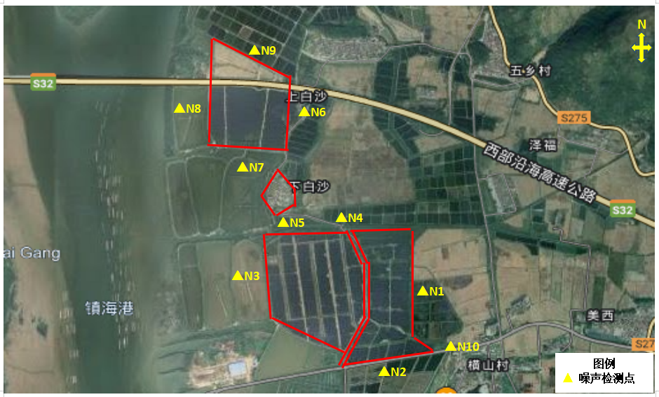  图5 厂界噪声监测点位图
  检测项  目 | 分析方法及来源 | 仪器名称/型号/编号 | 备注
  噪声 | 《工业企业厂界环境噪声排放标准》  （GB12348-2008） | 多功能噪声计AWA5688 | 检测期间的环境状况符合规  范，无雨雪，无雷电，风速＜5.0m/s
  检测点位 | 测定时间 | 检测结果L_{eq}[dB（A）] |  | 标准限值L_{eq}[dB（A）] | 结果  评价
  检测点位 | 测定时间 | 采样日期：2024.08.28 | 采样日期：2024.08.29 | 标准限值L_{eq}[dB（A）] | 结果  评价
  东面一、二期厂界外1米处N1 | 昼间 | 48 | 49 | 60 | 达标
  东面一、二期厂界外1米处N1 | 夜间 | 41 | 41 | 50 | 达标
  南面一、二期厂界外1米处N2 | 昼间 | 52 | 52 | 60 | 达标
  南面一、二期厂界外1米处N2 | 夜间 | 40 | 39 | 50 | 达标
  西面一、二期厂界外1米处N3 | 昼间 | 41 | 42 | 60 | 达标
  西面一、二期厂界外1米处N3 | 夜间 | 39 | 40 | 50 | 达标
  北面一、二期厂界外1米处N4 | 昼间 | 45 | 43 | 60 | 达标
  北面一、二期厂界外1米处N4 | 夜间 | 39 | 40 | 50 | 达标
  敏感点下白沙村N5 | 昼间 | 54 | 53 | 60 | 达标
  敏感点下白沙村N5 | 夜间 | 40 | 41 | 50 | 达标
  东面三期厂界外1米处N5 | 昼间 | 50 | 50 | 60 | 达标
  东面三期厂界外1米处N5 | 夜间 | 41 | 40 | 50 | 达标
  南面三期厂界外1米处N6 | 昼间 | 54 | 52 | 60 | 达标
  南面三期厂界外1米处N6 | 夜间 | 40 | 39 | 50 | 达标
  西面三期厂界外1米处N7 | 昼间 | 46 | 47 | 60 | 达标
  西面三期厂界外1米处N7 | 夜间 | 39 | 40 | 50 | 达标
  北面三期厂界外1米处N8 | 昼间 | 46 | 46 | 60 | 达标
  北面三期厂界外1米处N8 | 夜间 | 41 | 40 | 50 | 达标
  敏感点横山村N10 | 昼间 | 45 | 44 | 60 | 达标
  敏感点横山村N10 | 夜间 | 39 | 40 | 50 | 达标

表9 环境管理状况及监测计划

环境管理机构设置：
1、施工期环境管理
施工期环境保护管理由工程建设单位和施工单位共同负责。配备专职和兼职人员，负责环境保护管理工作。
2、运营期环境管理
进一步细化分工，明确责任，切实将环境保护落实到实处。环境监测可委托有资质的环境监测公司进行监测，保证正常运行。
环境监测能力建设情况：
项目正式运营后，场区内的日常监测可委托有资质的监测单位负责。
环境影响报告表中提出的监测计划落实情况：
本项目环境影响报告表中对工程施工期和运行期均未提出相应的环境监测计划。
环境管理状况分析与建议：
工程投入试运营期间实际定员3人，配备专职的环保负责工程区内环境保护工作。建设单位应组织对值班及检修人员的环境保护意识教育，日常维护严格遵守环境保护中的各项规定，确保各项环境管理措施的落实。
本报告建议：项目运营期应制定完善的环境管理制度。按照管理制度进行项目运营的环境保护日常管理工作。

表10 调查结论与建议
调查结论及建议：
通过调查台山鑫昊150MW渔光互补光伏发电项目周围环境状况、工程环保措施执行情况，分析工程有关技术文件、资料，分析与评估检测结果，从环境保护角度对工程提出如下调查结论和建议：
结论：
1、验收工程概况
项目位于广东省江门市台山市汶村镇，建设120MWp光伏发电场区(含光伏发电组件、箱逆变、直流汇流箱等)，无办公场所等辅助设施。项目成后，25年年均发电量138881.26万kWh。
经现场调查，该项目在施工和运营期间严格执行了环境保护“三同时”制度， 并且较好地落实了该工程环评报告表和各级环保主管部门的审批要求，施工期间对工程产生的废气、废水、噪声及固体废物采取了相应的处理及处置措施，未对周围环境造成明显不利影响。营运期间对产生的废气、废水、噪声及固体废物也均按照该工程环境影响报告表的审批意见要求进行了落实。本项目施工完成后，对光伏区、集电线路区、道路区等均进行了覆土、平整、播撒草种等措施。
调试阶段光伏区、输电线路区、开关站周边已完成土地平整、绿化等工作， 降低对生态环境的影响。公司仍需要完善植被恢复措施，保障实施后可满足竣工环境保护验收要求。
建议
1、进一步完善环境保护管理制度及操作规程，加强污染防治设施的运行管理和维护，确保设施正常运行，污染物稳定达标排放。
2、加强企业环境保护监督管理，树立良好的企业环境保护形象。
3、加强对恢复草地的日常管理和维护。
4、加强危险废物管理，建立危险废物污染源档案，包括运营台账、处置协议及危废转移联单；及时清理检维修后的事故油池，降低事故废油产生的环境风险。

附件1 环境影响报告表审批意见
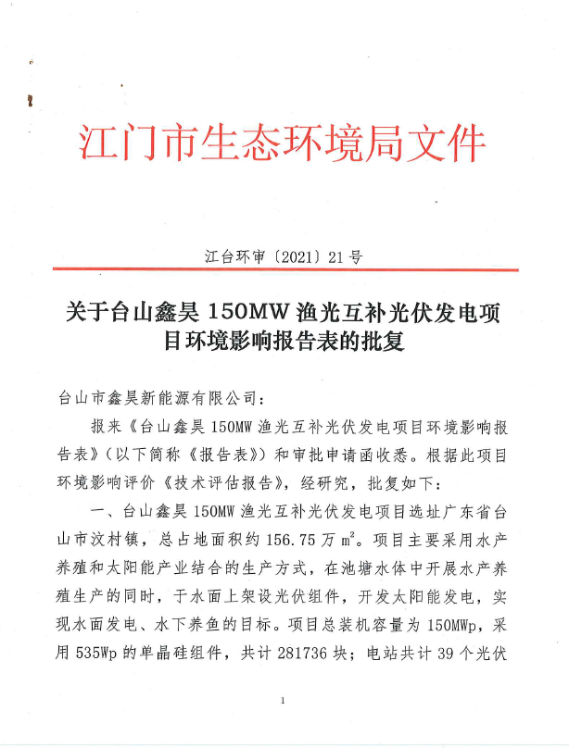
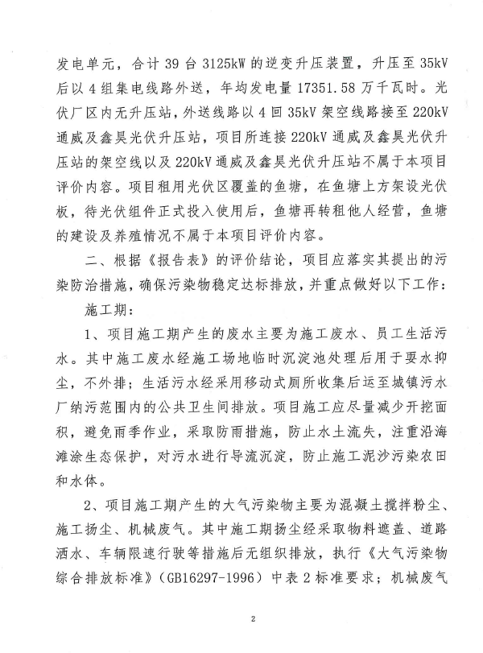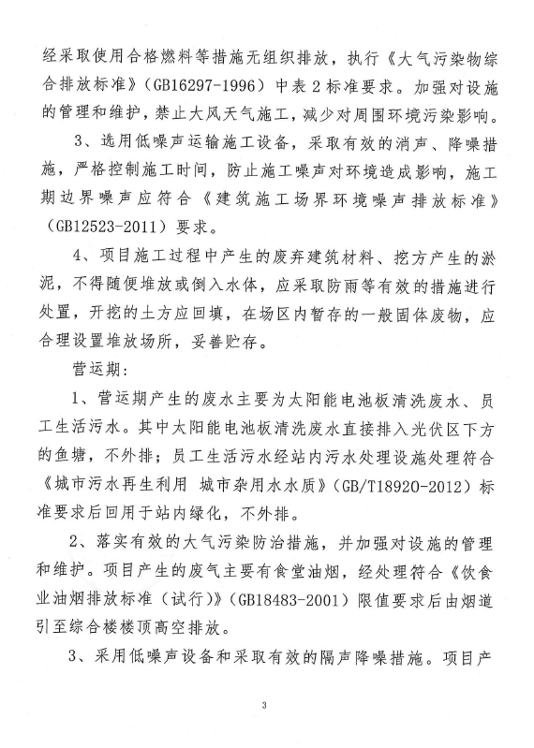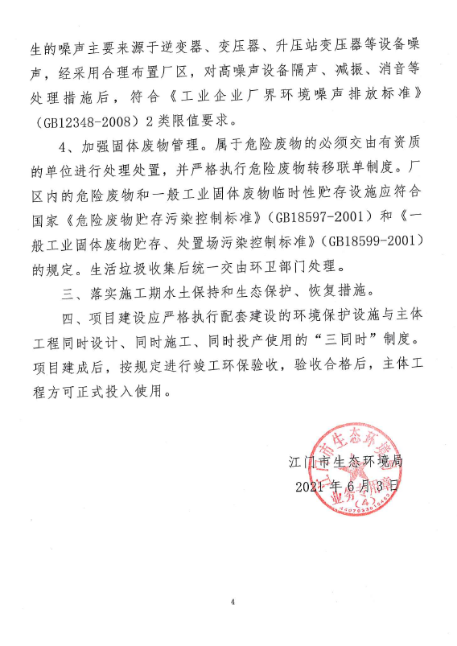
附件3监测报告
